«Снегири» - лепим птиц из соленого теста.
Долгосрочный проект в группе для слабовидящих детей, детей с амблиопией и косоглазием.
В условиях современного мира и занятности взрослых членов семьи , многие дети не знают и не понимают слова « творить», делать что то своими руками. В условиях детских дошкольных учреждений необходимо развивать творческое начало в каждом ребенке. Работа на занятиях по лепке соленым тес том помогает развить творческий потенциал и фантазию детей. Развитие мелкой моторики о время лепки влияет на развитие интеллекта, речи детей.
Раскрашивание своих поделок развивает цветовосприятие . Ведь с помощью цвета ребенок выражает свое отношение к окружающему миру.
Цели :
- развитие интереса к декоративно-прикладному творчеству,
- создание условий для развития эстетических и творческих способностей учащихся;
- расширение кругозора, познавательная деятельность;
- воспитание общительности, умения работать в коллективе, сотрудничества, дружеских отношений с членами детского объединения;
- воспитание трудолюбия, аккуратности,
- развитие внимания, памяти, самостоятельного мышления,
- развитие мелкой моторики, координации и тактильных ощущений рук;
- закрепление ранее полученных знаний о лепке из пластилина;
-развитие цветовосприятия.
Форма деятельности: индивидуальная, подгрупповая.
Задачи занятия:
- продолжить формирование знаний о декоративно-прикладном
творчестве;
- обеспечить освоение приемов работы с соленым тестом;
- развивать навыки и умения лепки из различных материалов.
Проект был разделен на несколько этапов:
- лепка поделок- птиц из соленого теста,
- подготовка к окрашиванию,
- окрашивание поделок,
- составление панно по данной теме.
Е. Груданов
На сосне заснеженной –
Царство красоты!
На сосне заснеженной –
Птицы, как цветы!
Грудка ярко-красная,
Светлая спина.
Заиграла красками
Старая сосна!
Как осколочки зари,
Здесь на ветках снегири!

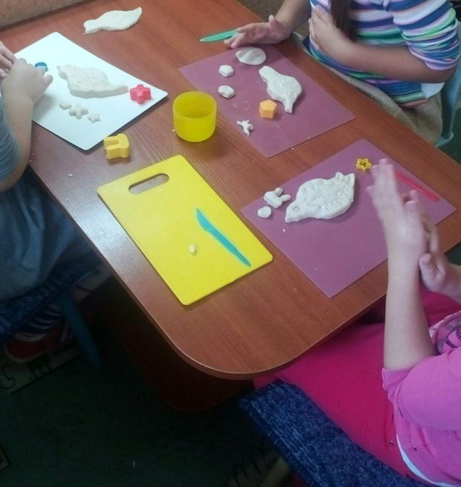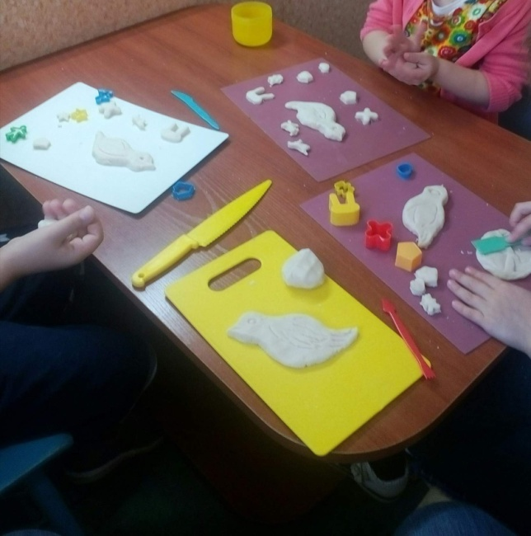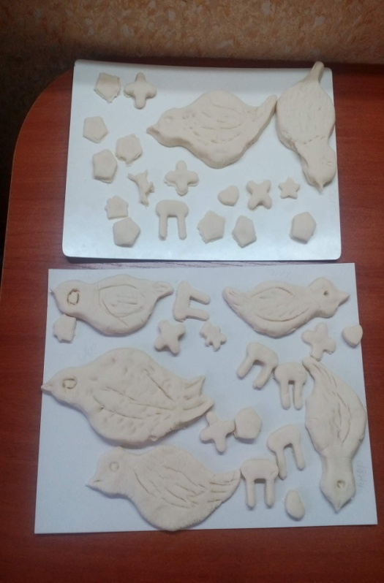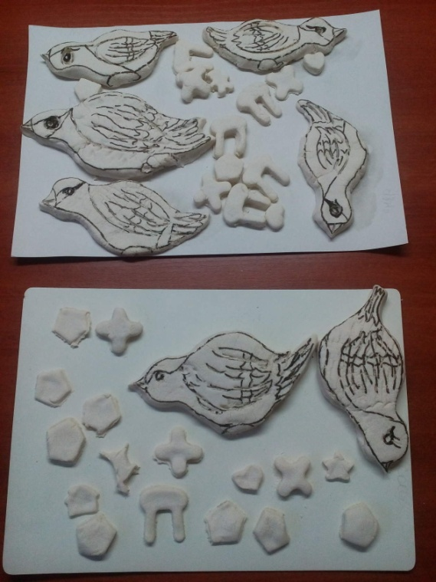
\

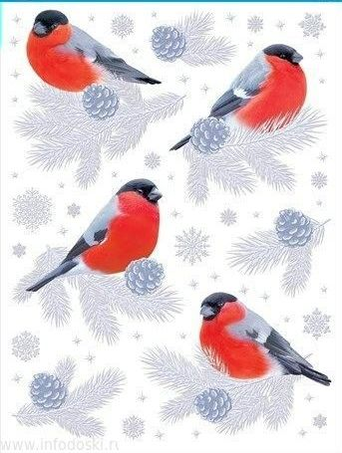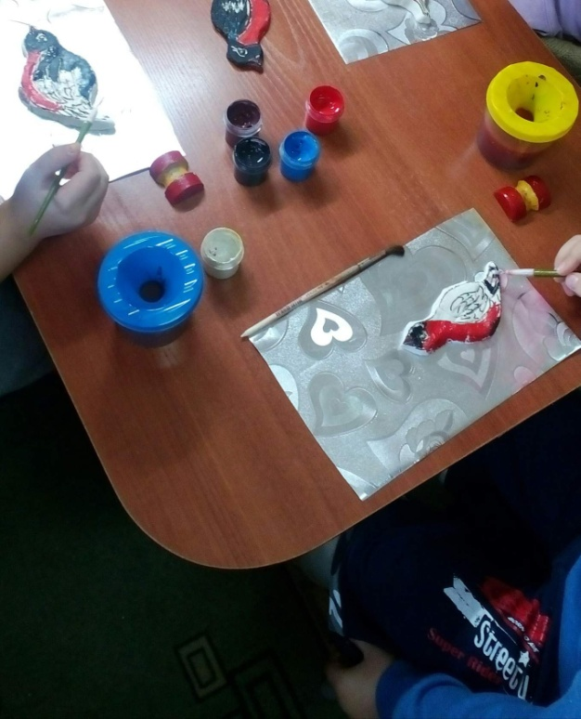

После высыхания поделок – птиц, дети рассмотрели образец панно .Обсудили все мельчайшие детали , нанесли нужный котур и приступили к окрашиванию как настоящие художники – «творцы» .

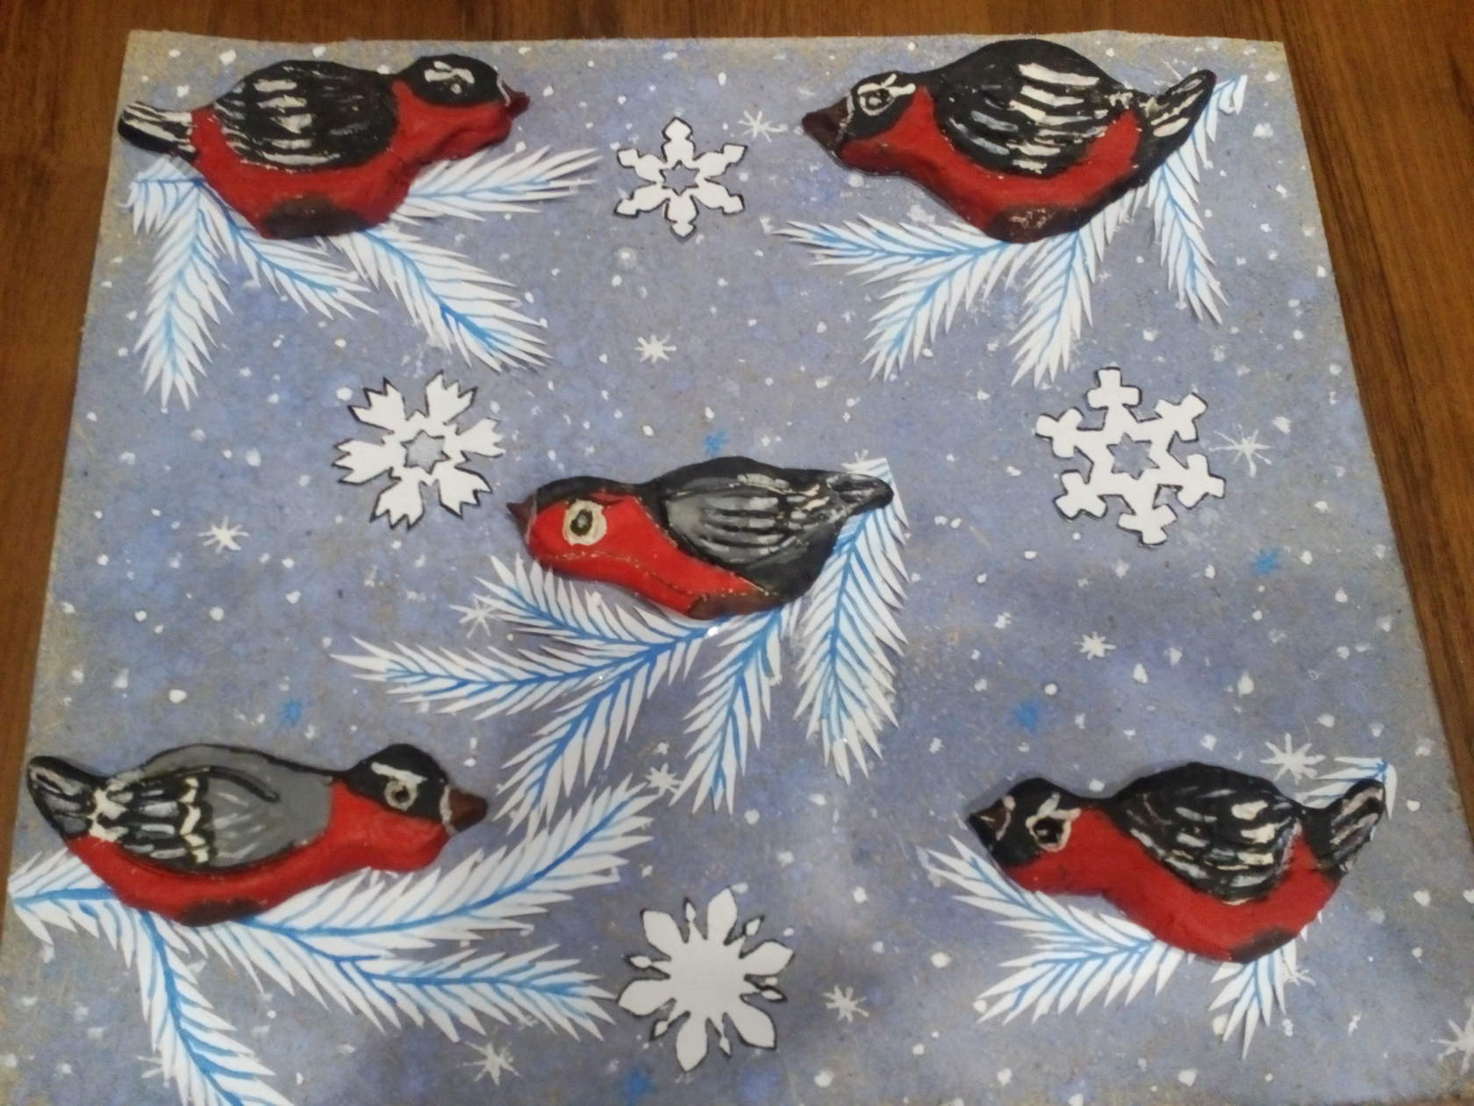
Вот такое панно получилось у нас, группы «Снегирек».Детям проект доставил много впечатлений и эмоции. У них появилось желание «творить» и создавать прекрасное своими руками.

